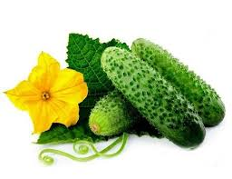
Propozycje działań i aktywności w domu dla dzieci
z grupy V

Temat tygodnia: Duże i małe rodziny w akcji
wtorek: 26.05.2020r.

Temat dnia: Kuchenne przygody dla zdrowia i urody.

Przewidywane osiągnięcia dziecka:
- uczestniczy w zabawach towarzyskich,
- rozpoznaje i nazywa literę „ó”(dziecko zainteresowane),
- podejmuje próby pisania litery „ó” w liniaturze (dziecko chętne),
- rozumie, że w języku polskim głoskę „u” można zapisać na dwa sposoby,
- posługuje się przymiotnikami dla określenia cech przedmiotów,
- tworzy rymy,
- wymienia właściwości ogórka ważne ze względu na zdrowie i urodę,
- podejmuje próby czytania wyrazów z literą „ó” i dobiera do nich właściwe obrazki (dziecko zainteresowane),
- konstruuje postacie z ogórka.
Proponowane zajęcia dla dzieci
- Gra z zielone – zabawa o charakterze towarzyskiej.

Grasz w zielone?

Gram.

Masz zielone?

Mam – trawa.

- Dla zdrowego naskórka maseczka z ogórka – ćwiczenia słownikowe, określenie cech za pomocą przymiotników.

Zagadka – dziecko ma zamknięte oczy, odgaduje co zjadło (ogórek). Następnie opisuje ogórka stosując przymiotniki. Wymyśla rymy do słowa ogórek.

- Rozmawiamy z dzieckiem na temat wykorzystania ogórków w kuchni i kosmetyce. Zapraszamy dziecko do zrobienia maseczki dla mamy.

,,Dla zdrowego naskórka maseczka z ogórka”

Przepis:
- 1tarty ogórek
- 1 jogurt
- 1 łyżka soku z cytryny
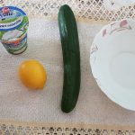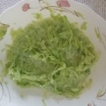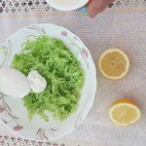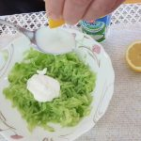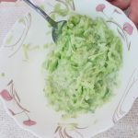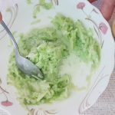

Wszystkie składniki mieszamy i maseczka jest gotowa.

[środki dydaktyczne: ogórki pokrojone w kostkę i tarte, jogurt, sok z cytryny, przepis na maseczkę, płatki kosmetyczne]

- Zabawa dydaktyczna z dzieckiem zainteresowanym „Ogórek” .
Rodzic przypina na tablicy ilustrację ogórka i napis „ogórek”. Dziecko zastanawia się, czy
w tym wyrazie są podobne do siebie litery i zauważa, że na początku jest litera „o”,
a w środku jest litera „o” z kreseczką. Dziecko głoskuje wyraz „ogórek”, a rodzic wskazuje kolejno odpowiednie litery. Dziecko określa głoskę, która wybrzmiała w miejscu, gdzie jest „o” z kreseczką. Rodzic zwraca się z pytaniem, czy dziecko zna już literkę, która odpowiada głosce „u” i prosi, aby wybrało ją z liter rozsypanych na dywanie. Dziecko, które wybrało kartonik z „u” otwartym wielkim i małym, przypina go na tablicy. Obok rodzic przypina wielkie i małe „ó” zamknięte i wyjaśnia, że w języku polskim ta sama głoska może być zapisana na dwa sposoby, jako „u” otwarte i jako „ó” zamknięte. Kiedy należy je napisać – tego dzieci będą uczyć się w szkole. Dla lepszego zapamiętania pod literami można przy-piąć obrazki drzwi otwartych i zamkniętych. Na kartach pracy dziecko określa położenie głoski „ó” w nazwach obrazków i wyklaskuje liczbę sylab. Rysuje pod nimi tyle kropek, ile jest sylab w nazwach. Czyta wyrazy i łączy z odpowiednimi obrazkami. [Środki dydaktyczne: KP4 s. 44, , ilustracja ogórka i napis „ogórek”, rozsypanka literowa ]
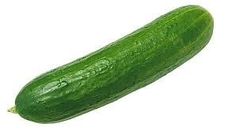
ogórek
o-g-ó-r-e-k
- Smacznie, zdrowo – ogórkowo – zapoznanie z pisaną literą „ó”. Rodzic zaprasza dziecko do zabawy w literkowe kanapki, gdzie głównym bohaterem będzie ogórek (przed zajęciami dziecko powinno umyć ręce). Pokazuje, jak można zrobić kanapki
z „ó”. Układa ogórek na deseczce do krojenia, prowadząc nóż lekko po skosie, odkrawa plasterek, kładzie go na kanapce i pyta, czy przypomina „ó”. Dziecko odpowiada, że zielona skórka ma kształt „ó”, ale brakuje kreseczki. Kreseczkę rodzic odcina z gałązki szczypiorku i układa na kanapce. Tak powstała literkowa, ogórkowa kanapka z „ó”. Na stoliku zostały przygotowane kanapki z masłem, sparzone ogórki ze skórką i łodyżki szczypiorku oraz plastikowe noże i deski do krojenia. Dziecko przygotowuje literkowe kanapki. Te osoby, które chcą – same wycinają plasterki, innym może w tym pomóc rodzic. Dziecko układa kanapki na talerzu i odstawia na wyznaczone miejsce. Myje ręce i przechodzi do pisania litery „ó” na kartach pracy. [środki dydaktyczne: ogórki, kanapki z masłem, sparzone ogórki ze skórką, łodyżki szczypiorku, plastikowe noże i deseczki do krojenia]

- Po napisaniu litery dziecko ogląda rodzinę, w której rodzice i dzieci nazywają się podobnie. Czyta imiona, decyduje, kto jak się nazywa, po czym przykleja imię pod każdą osobą. Koloruje ubrania tak, aby dzieci miały ubrania w takich samych kolorach jak dorośli. Po skończonych zajęciach następuje degustacja literkowo- ogórkowych kanapek. [Środki dydaktyczne: KP4 s. 45]
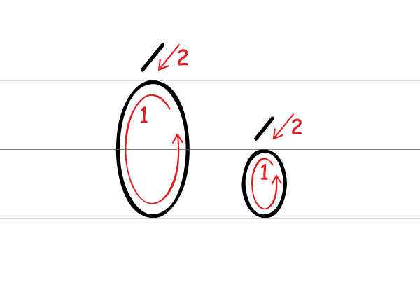

Ojciec ogórek, mama i córka wykrojone z ogórka – zabawy plastyczno- konstrukcyjne.

Przygotowujemy ogórki, plastikowy nóż, wykałaczki, patyczki do szaszłyków. Zapraszamy dziecko do wykonania rodziny Ogórkowian i napisu ,,Ogórkowianie”. Wymyśl imiona lub nazwy oparte na słowie ,,ogórek”.

Zabawy kulinarne – z wykorzystaniem ogórka, np. wesołe kanapki.

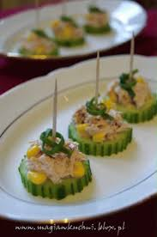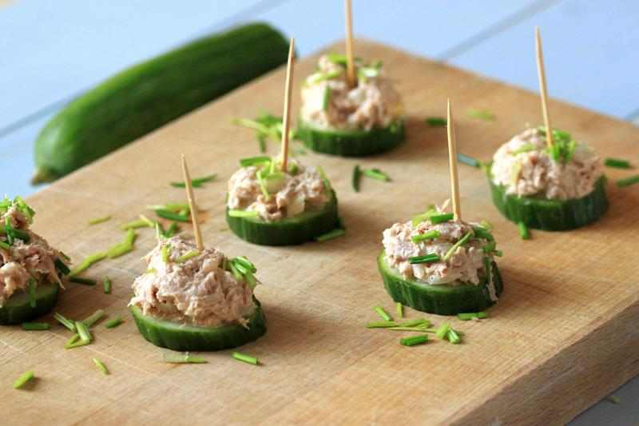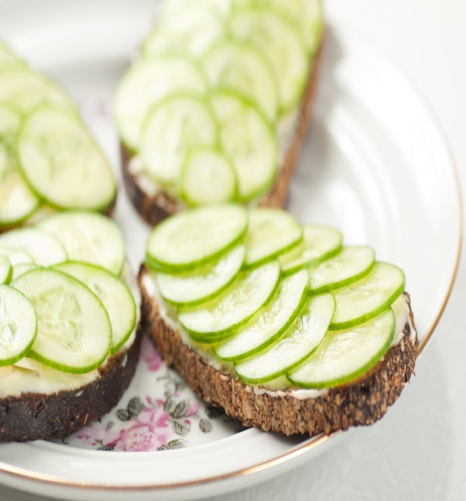

Smacznego!

Zestaw ćwiczeń gimnastycznych: https://www.youtube.com/watch?v=vkwzFVN2Bds
Dodatkowe materiały:
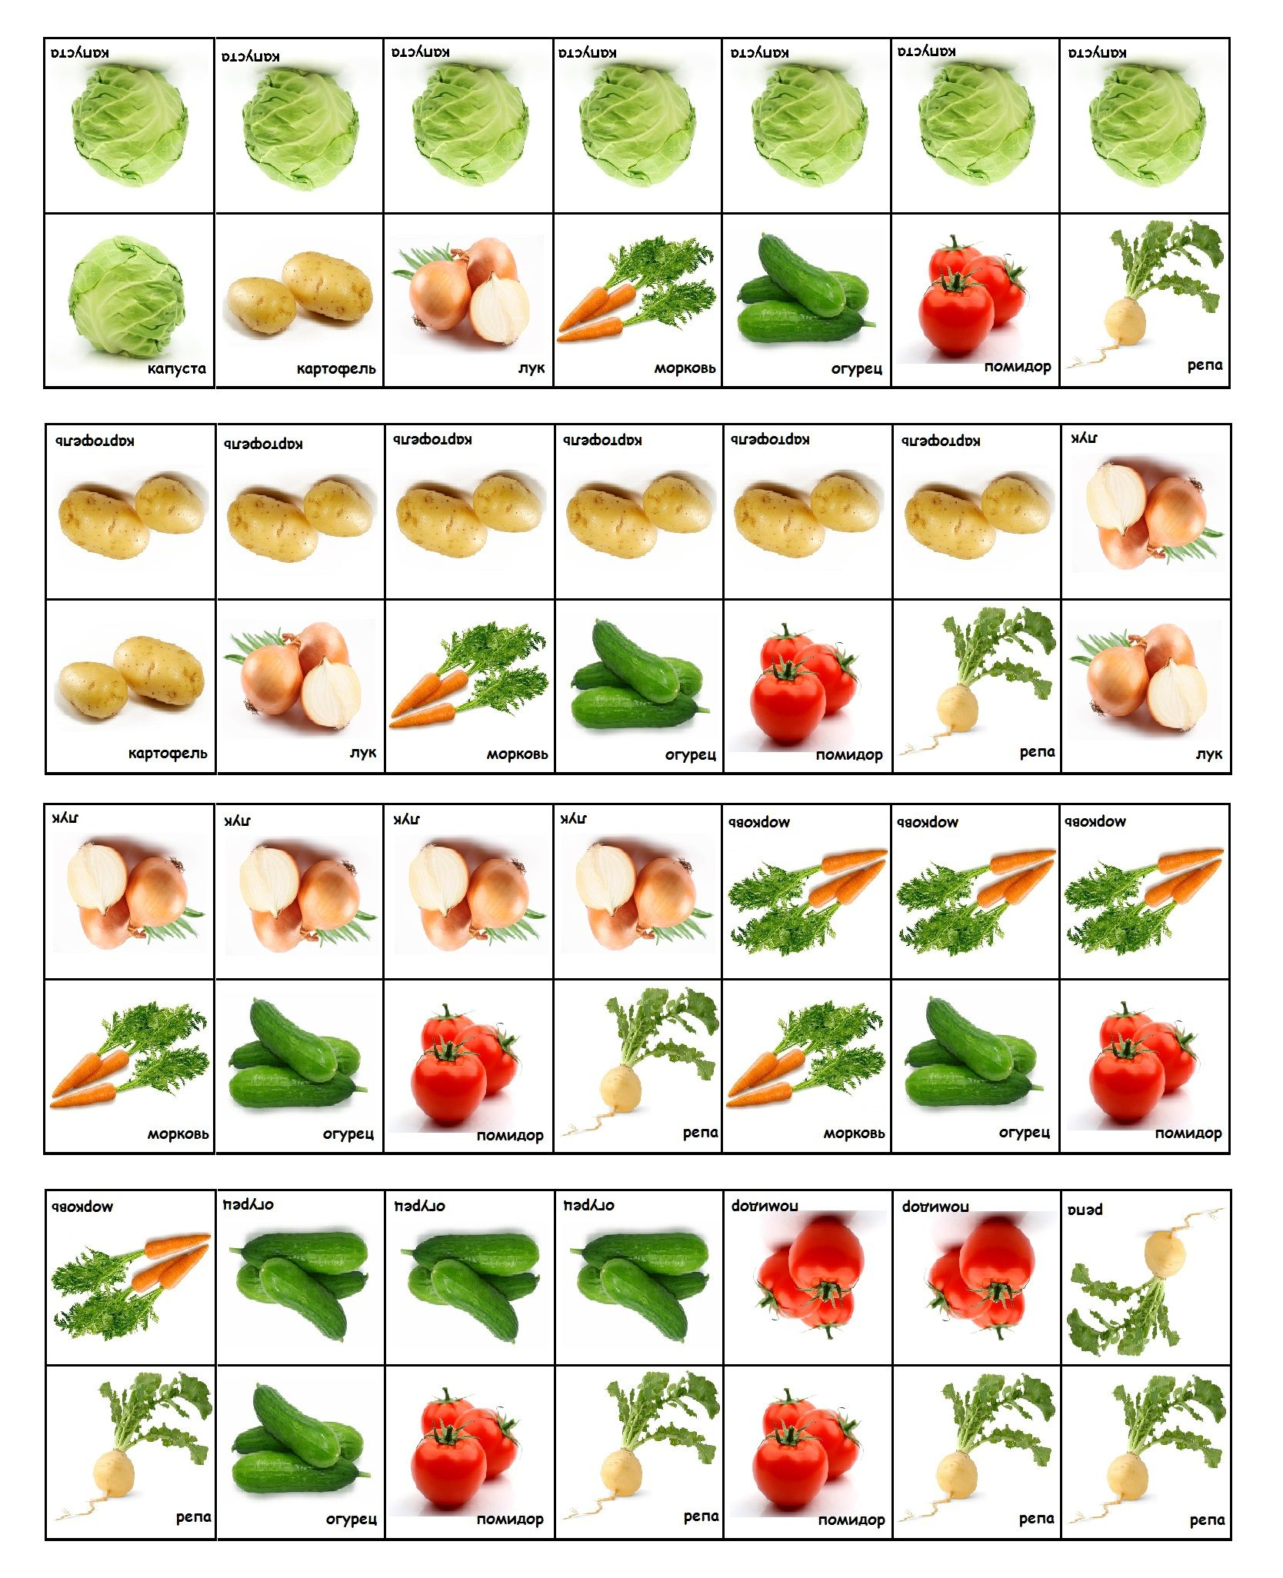
wytnij obrazki i zagraj w domino lub memory.
Pokoloruj obrazek
